平成2７年 2月 吉日
会員各位

ふるさとはしかみ会
幹事：平戸喜一郎
お花見のお誘い

立春が過ぎても未だ寒さが厳しいですが、皆さんいかがお過ごしですか！
花見といってもまだまだピンと来ない季節ですが、今年こそは３年ぶりに何が何でも桜の下で
やるぞと、勝手に意気込んでいます！
是非大勢のご参加をいただき「ふるさとはしかみ会」を盛り上げていただければと思います。
記
- 日 時 ４月 ５日(日) 12：30 ～ 15：30
(幹事は11：00頃集合ください。)
- 場 所 隅田公園 牛嶋神社周辺 (目印は、「階上町」の旗と半纏)
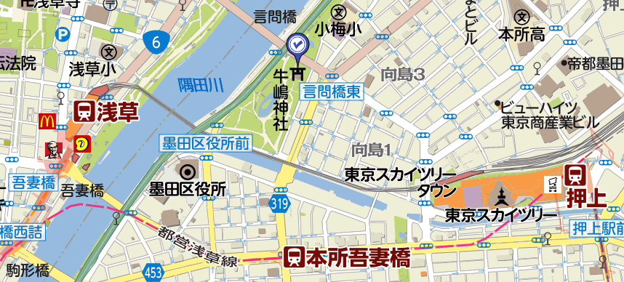

地下鉄銀座線「浅草駅」4番出口より、徒歩10分ほどです。
- 会 費 ２,０００円（お弁当、飲み物、乾き物）
- 開催判断 雨天時は中止と致しますが、その判断は前日の１５時迄に決定します。
心配な方は（内城・濱谷・平戸）へご連絡ください。
- 申込締切 ３月２０日（金）
- 申込先 メールかFAX(下記記入の上)にて「ふるさと会東京事務局」までご連絡ください。
（メール：hh2010@triton.ocn.ne.jp 又はFAX:03-3813-6070）

お名前 | ご住所 | ご連絡先（電話／メール）

